Ваш армянский MIX

Групповой тур 6 дней/ 5 ночей

День 1
Прибытие в Ереван. Трансфер в гостиницу.
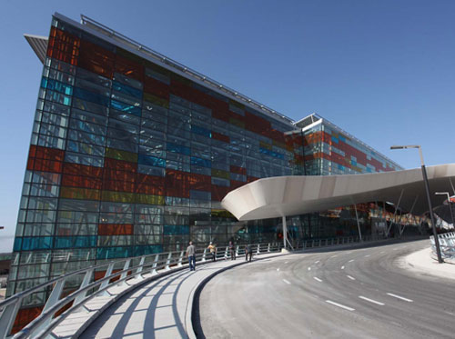

День 2
Завтракв гостинице.
Наш путь сегодня лежит к Монастырскому комплексу Сагмосаванк, к памятнику армянского алфавита, к крепости Амберд, церквям Кармравор и Ошакан.
Сагмосаванк (Монастырь Псалмов) находится в регионе Арагацотн, к северу от Мугни. Монастырь был построен в 12-13 вв. семьей Вачутянов, и состоит из четырех строений: главной церкви Св. Сиона, притвора, книгохранилища и маленькой часовни Св. Богородицы.
Памятник армянского алфавита находится в селе Арташаван, на восточном склоне горы Арагац. Он был построен в 2005 году, к 1600-летию создания Армянского алфавита, по проекту архитектора Джима Торосяна (архитектор ереванского Каскада)
Амберд. Одним из самых ярчайших примеров средневековой армянской архитектуры является крепость-замок Амберд. Армянские строители строили свои крепости, используя естественную защиту.
Церковь Кармравор. Регион Арагацотн известен своими многочисленными культурно-историческими памятниками, к числу которых относится церковь Кармравор.
Ошакан, могила Св. Месропа Маштоца. Упоминания об Ошакане берут свое начало с V в., где в 440 г. князь ВаанАматуни организовал захоронение останков создателя армянского алфавита – Месропа Маштоца и возвел на его могиле часовню, на месте которой в 19 в. была построена церковь
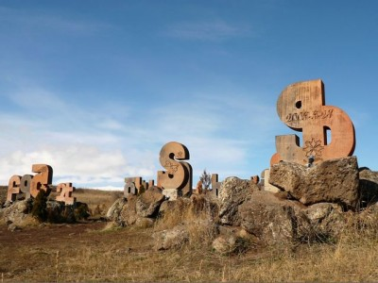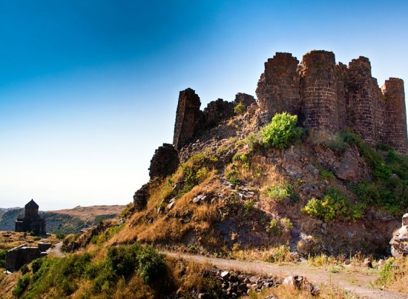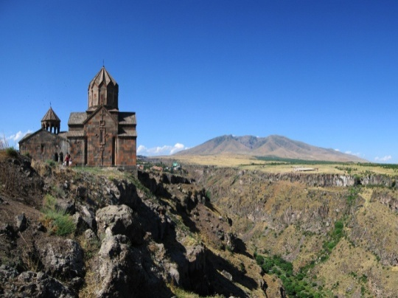
День 3
Завтрак
Посещение этнографического музея Сардарапат.
Во время героической битвы Сардарапата в мае 1918 года, благодаря упорной борьбе армянских солдат с турецкими отрядами, была одержана блистательная победа. В память об этой победе в 1968г. был построен мемориальный комплекс Сардарапата в 10 км.от города Армавир. Он занимает довольно большую площадь и состоит из звонницы, крылатых быков, стоящих с левой и правой стороны, аллеи орлов, ведущей к Этнографическому музею. Этот мемориал считается одним из самых замечательных строений современности.
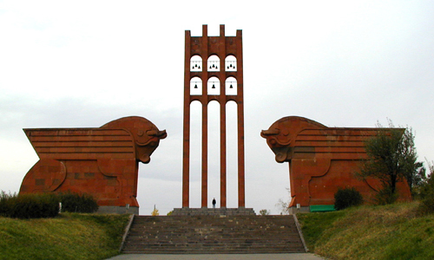
Возвращение в Ереван
День 4
Завтрак в гостинице.
Наш путь сегодня лежит к Монастырскому комплексу Нораванк, Монастырскому комплексу Татев + канатная дорога и к древней обсерватории Караундж.
Нораванк. Одним из значительных культурных и религиозных центров средневековой Армении является монастырский комплекс Нораванк, который находится в регионе ВайоцДзор в долине ущелья реки Арпа и окружен труднопроходимыми скалами.
Татев. Среди памятников Зангезурской архитектуры не найдется равногоТатевскому монастырю. Он был основан в IX веке, на месте древнего святилища.
Татев (канатная дорога). 16 Октября 2010 г, громко звонившие в Татеве колокола, предвещали запуск программы по возрождению средневекового монастырского комплекса и открытие канатной дороги, получившей название "Крылья Татева".
Зорац Карьер (Караундж). Научные исследования доказали, что Караундж является самой древней обсерваторией в мире. Он относится ко второму тысячелетию до н.э. Расположенные с удивительной точностью огромные камни имеют специальные отверстия, которые использовались для изучения звезд.
Возвращение в Ереван
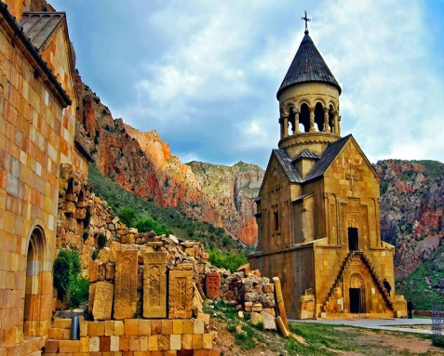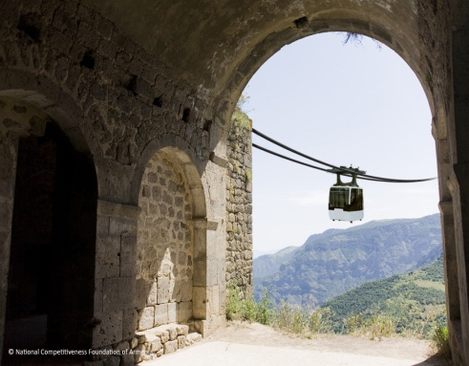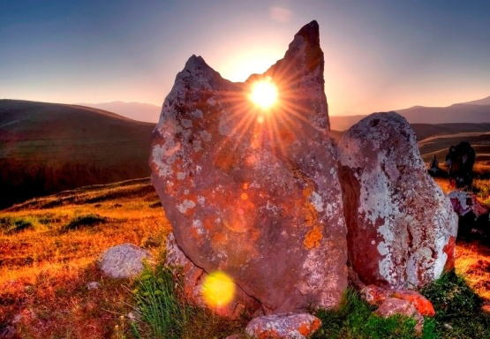
День 5
Завтрак в гостинице.
Экскурсия в Эчмиадзин (Кафедральный собор СурбЭчмиацин, Гаяне, Рипсиме)
Кафедральный собор СурбЭчмиацин («место сошествия единородного») – древнейший христианский храм Армении (резиденция католикоса всех армян). Он возведен в 301-303 годах основоположником армяно-григорианского вероучения ГригоромЛусаворичем (Григорием Просветителем) рядом с царским дворцом, наместе разрушенной языческой базилики. Строительство собора связано с именем царя Трдата III и католикоса святого Григория Просветителя. Возведенный в IV—V веках собор считается одним из древнейших христианских соборов в мире.
Обед в местном ресторане
Экскурсия в музей Звартноц.
Исключительную архитектурную ценность представляет комплекс сооружений Звартноца, возведенного в середине VII века. Комплекс состоял из храма Св. Григория, или Звартноц («бдящих сил», «небесных ангелов»), и дворца католикоса Нерсеса III, прозванного Строителем. Звартноц, выстроенный как главный кафедральный собор Армении в 641-661 годах, должен был подавить своим величием собор Эчмиадзин, что продиктовало оригинальную архитектурную композицию здания, представляющего собой пример центрально-купольного храма, отличного по своей трактовке от аналогичных античных и византийских образцов.
Возвращение в Ереван
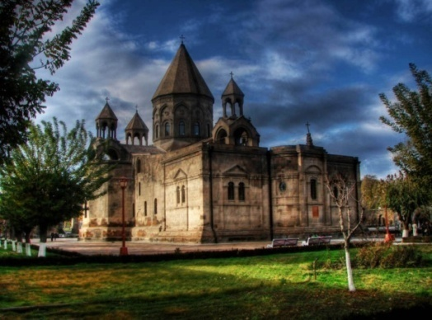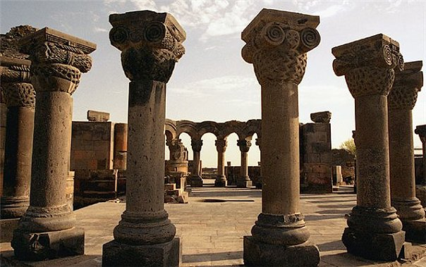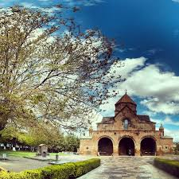
День 6
Завтрак в гостинице
Трансфер в международный аэропорт «Звартноц».

Отель | При  Размещении в SNGL  (Цены на одного чел.)
NairiHotel 4*  (10 минут от центра города) | 565 USD
HotelHouse 3*  (центргорода) | 595USD
My Hotel 3*  (центр города) | 595USD

В стоимость тура входит:
- Проживание в отеле выбранной категории
- Завтраки
- Перемещение на комфортабельном транспорте с предоставленным водителем на протяжении всего тура
- Экскурсии, указанные в программе
- Услуги высококвалифицированного гида
- Входные билеты музеев
- Трансфер из аэропорта в отель и обратно
В стоимость тура не входит:
- Авиабилет
- Дополнительные расходы (медицинская страховка, сборы за видеосъемку и съемку на фотоаппарат в музеях, страховка, алкогольные напитки вне трапез)

